单位名称 | 滕州飞旋旋转接头制造有限公司
单位地址 | 山东省枣庄市滕州经济开发区广源东路299号
企业联系人 | 孔凡亮 | 陪同人 | 孔凡亮
现场调查人员 | 曹硕 | 资格证书号 | 鲁P20230060
现场调查人员 | 王克利 | 资格证书号 | 鲁P20220051
现场检测人员 | 曹硕 | 资格证书号 | 鲁P20230060
现场检测人员 | 王克利 | 资格证书号 | 鲁P20220051
现场检测时间 | 2024.11.16
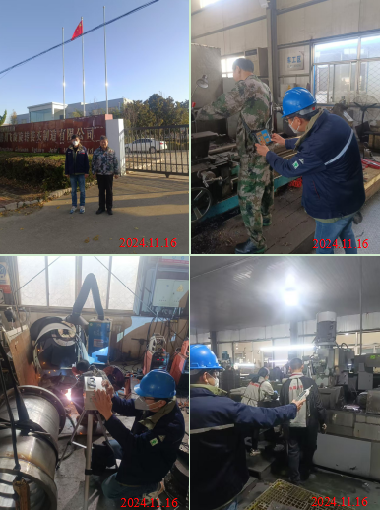
现场服务影像：

